Нужно сопоставить данные из лк Озон с 1с

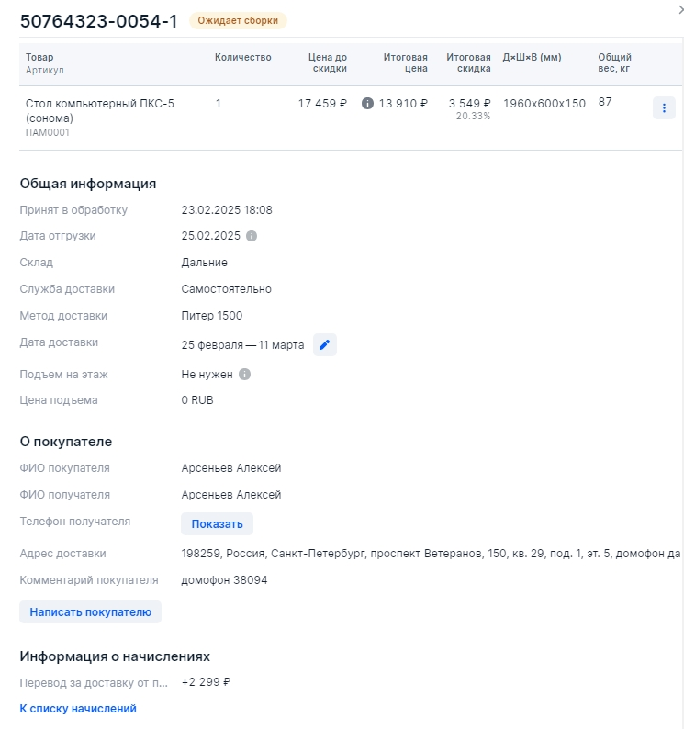

1. Номер заказа в 1С должен начинаться на ОЗ- и данные из ЛК озон № отправления (пример: ОЗ-50764323-0054-1)

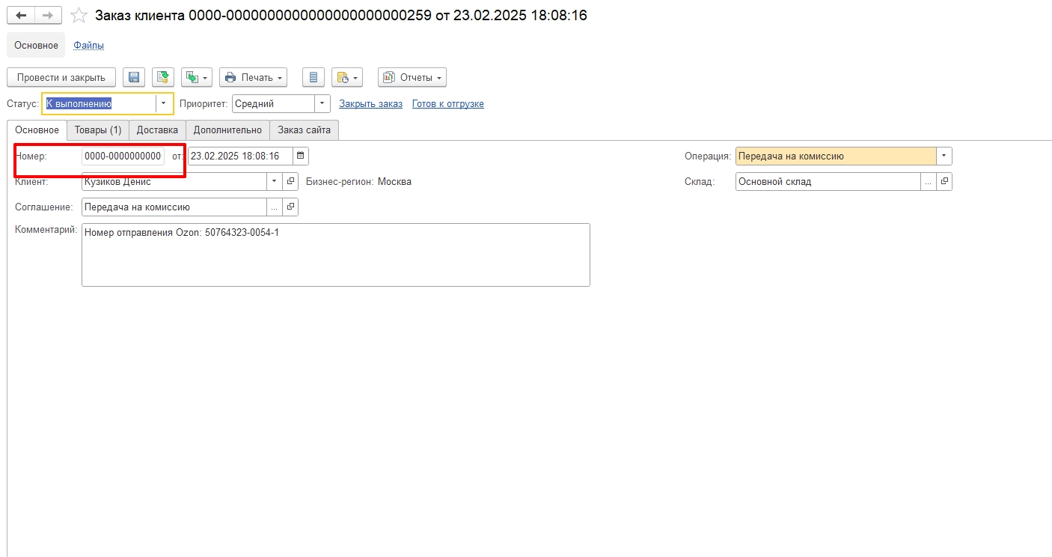

1. Тип операции в 1с в зз должен быть реализация

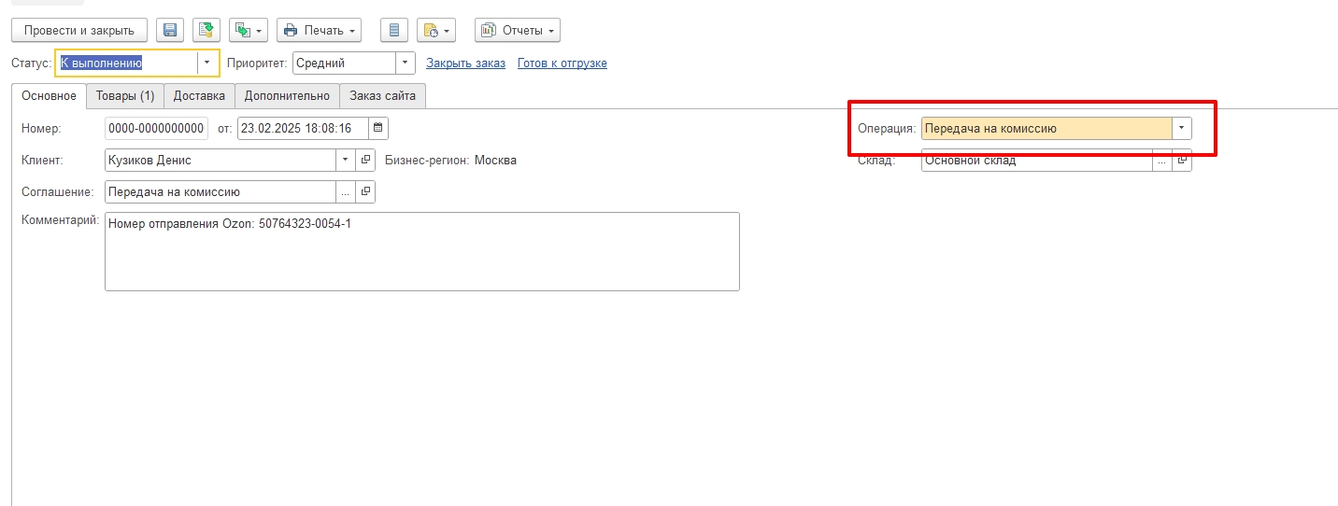

1. Данные клиента должны подтягиваться и ЛК ОЗОН, телефон клиента фиксироваться в формате 79080000000

Данные в 1С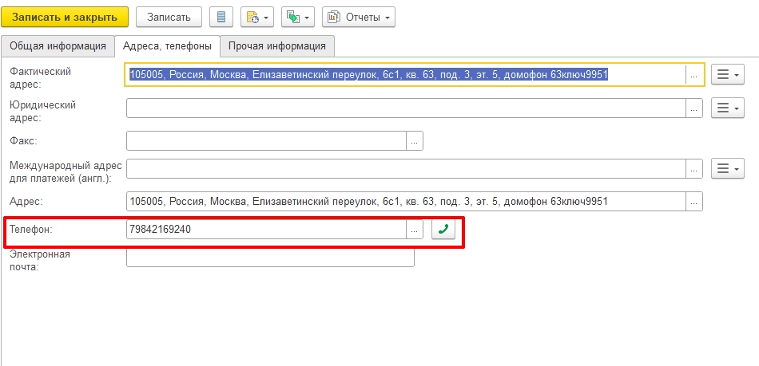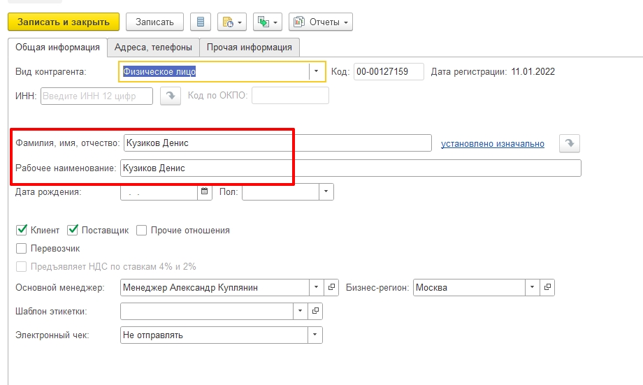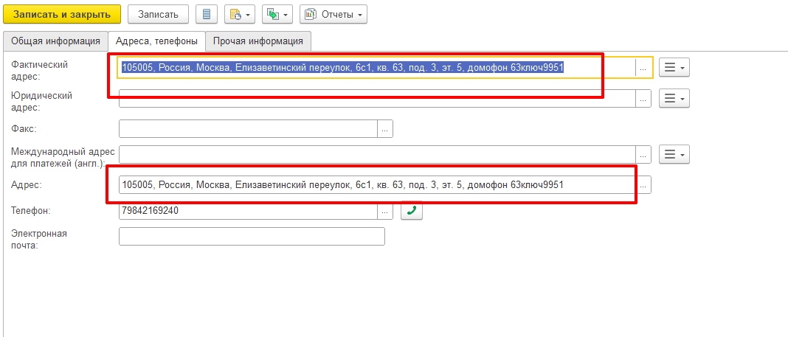

Данные из ЛК Озон по клиенту

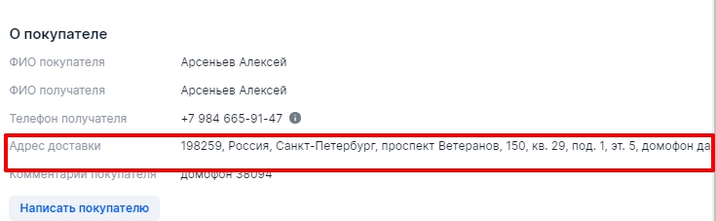

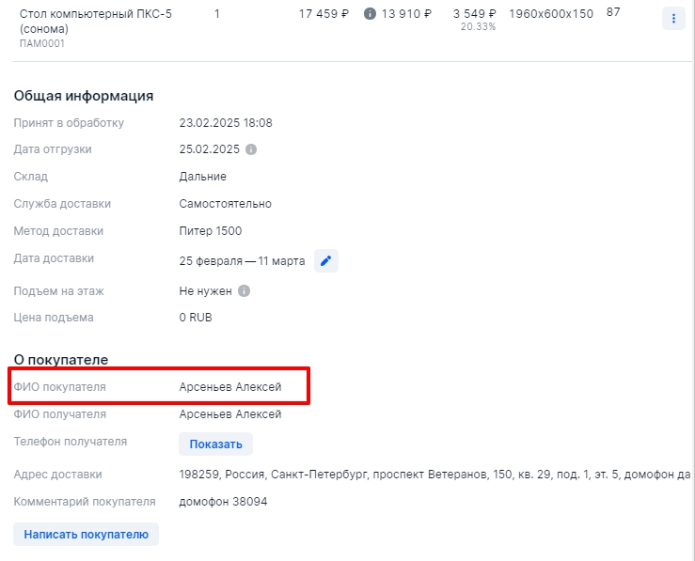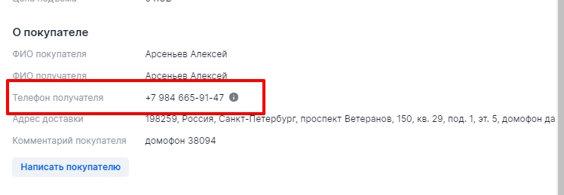

В поле комментарий должны остаться данные об отправление, а также привязаться комментарий от клиента из ЛК озон и обещанная дата доставки покупателя

В 1С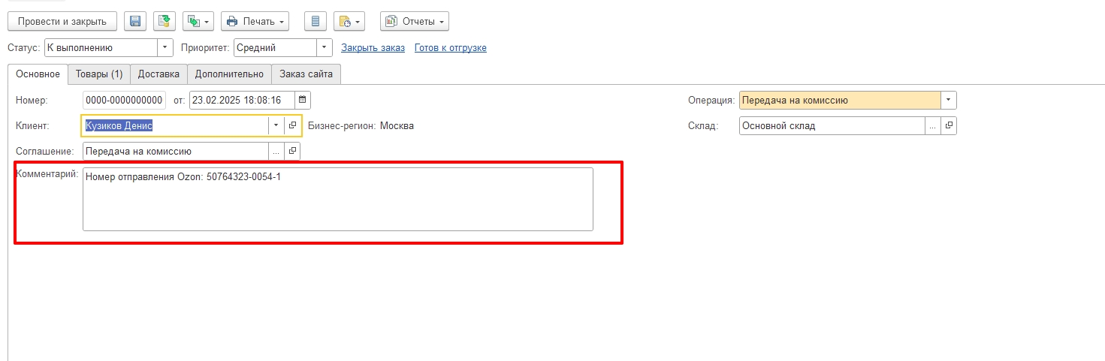

В ЛК Озон

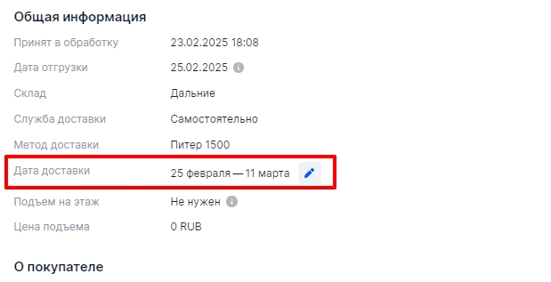

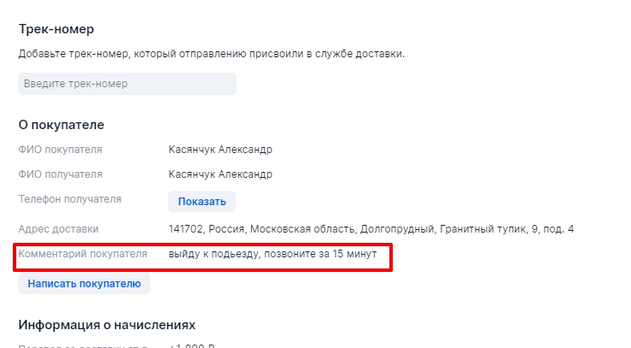

2. Вкладка товары 1с содержит товар который подтянулся в зз из озон, а также подтянуть строчки, доставка до клиента и транспортные услуги

В 1с

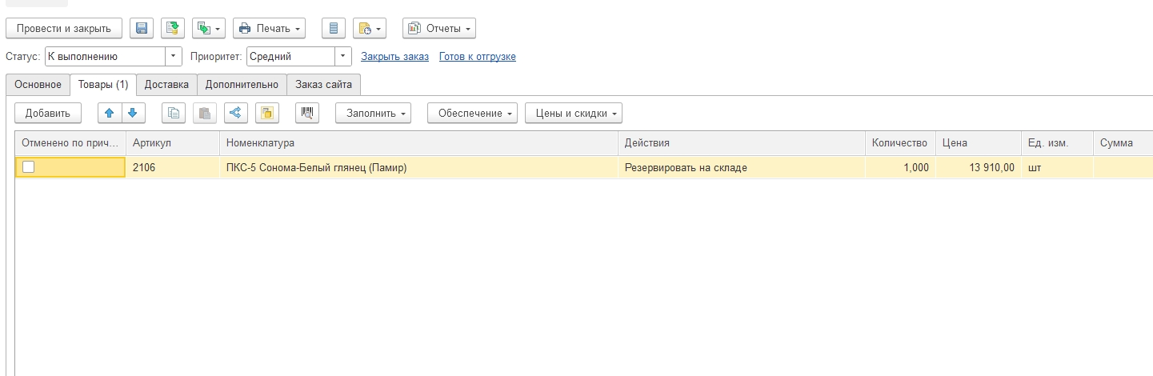

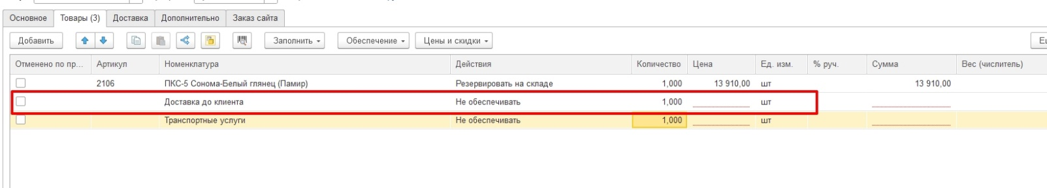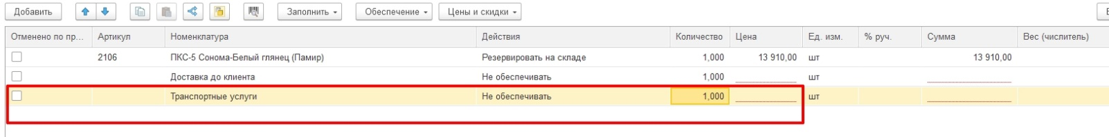

Из ЛК ОЗОН